ACTA DE LA SESSIÓ ORDINÀRIA DEL PLE DE LA CORPORACIÓ DE COSTITX
Dia 9 de juliol de 2018
Hora de començament: 19 hores
Hora d’acabament:20.10 hores

Al Saló d’Actes de la Casa Consistorial, es reuneix la Corporació Municipal, sota la Presidència del Sr. ANTONI SALAS ROCA, hi concorren els Regidors Srs.:

Maria Antònia Munar Llabrés

Llorenç Ramis Alomar

Joan Baptista Munar Munar
Pedro Arrom Amengual
MIQUEL PASCUAL BESTARD

andrés ramis garcias

FRANCISCA SOCIAS FERRER

CARLOS SERRANO RIUTORT

Actua com Secretària Accidental qui ho és de la Corporació Sra. Antònia Horrach Quetglas, que dóna fe de l’acte.

Desenvolupament de la Sessió.

Oberta la Sessió a les denou hores, i declarada pública per la Presidència, prèvia la comprovació del quòrum d’assistència que cal perquè pugui ser iniciada, es procedeix a conèixer dels següents assumptes, inclosos a l’ordre del dia.

1. APROVACIÓ ACTA ANTERIOR.

Sotmesa a aprovació l’Acta d’aquest l’Ajuntament de data 18/06/2018, a continuació demana el sr. Batlle si qualque regidor vol fer cap al·legació, no presentant-se ,es passa a votació i és aprovada per unanimitat.

2. INFORMES I COMUNICACIONS.

El Sr. Batle inicia els informes i comunicacions, parlant dels temes que es relacionen a continuació, i diu:

-Dia 11 de juny es va obrir la piscina, i els primers dies va ser gratuïta per tots els usuaris.
-Que s’ha iniciat l’Escola d’Estiu amb normalitat.
-Dia 20 de maig s’entregaren els premis del Certamen Homenatge a Maria del Roser Verdera Amengual.
-S’ha fet una campanya arqueològica, i dóna les gràcies a l’Associació de Veïns de Costitx, i a l’Associació Ruta Arqueològica Costitx Sencelles.
-S’ha adquirit un nou cotxe 100% elèctric, per a Serveis Generals, que juntament amb les canvis de llum de la plaça del Jardí, està inclòs en una subvenció d’eficiència energètica del Consell de Mallorca.
-El municipi està patint una plaga de papallones, que la Conselleria ens ha informat que és cíclica, i que pot durar uns anys, i el que s’ha fet és posar-ho en coneixement de la Conselleria, fer una reunió informativa, amb un centenar d’assistents i comprar trampes en gros, per tal que surtin a més bon preu, de manera que la Conselleria a posat unes 250 trampes i més de 200 els costitxers. També hem aconseguit que l’any que ve la Conselleira ens faci una esquitada ecològica.
Demana la paraula el sr. Andres Ramis, i diu que el poble ha reaccionat molt bé, ja que ha posat la meitat de les trampes, i que l’Ajuntament ha de demanar més implicació de la Conselleria, perquè troba que ha fet curt.
-Comunica que el Servei de Taxi es posarà en funcionament la propera setmana, i que l’aturada serà devora la del TIB.
-Que es va celebrar una Diada de Pàdel, en molta participació.
-Que amb el CACIM aquest mes de juny s’han fet dos concerts, una xerrada i una actuació infantil.
-S’ha celebrat el Concert de l’Escola Música, de final del curs.
-Que ha sortit una subvenció de turisme, i l’Ajuntament té intenció de presentar per adquirir els solars, que donen del C/ Estrella al C/ Ramon Llull.
-Que es farà una nova campanya sobre Comerç Local, per afavorir les compres al poble.

3. RESOLUCIONS DE BATLIA

Es dóna compte de les següents:

-D’aprovació de pagaments de maig i juny de 2018.

-D’autorització de l’exempció de l’IVTM al vehicle 7912JLH, per minusvalua, de 14 de maig de 2018.

-D’aprovació de la primera i única Certificació de l’obra Reforma de Parc Infantil, i de la factura de H2O2 SPORT GLOBAL SL, per un import de 70.000 euros.

-D’aprovació de les baixes comunicades per Recaptació de la CAIB, liquidació 917/2017, 204/18, 123/18 de data 21.05.2018.

-De col·laboració amb les famílies del municipi de Costitx, que estiguin en el Projecte Vacances en Pau, de data 24 de maig de 2018.

-D’aprovació d’una Prescripció Urbanística al polígon 2 parcel·la 360, promotora -----------------, de data 8 de maig de 2018.

-D’aprovació de les certificacions primera i segona del Projecte de Repavimentació de Varis Carrers del nucli urbà de Costitx, i de les factures de MATIAS ARROM BIBILONI SL per import de 42.933,47 euros i 1.783,17 euros, de data 14 de juny de 2018.

-De nomenament com a funcionari interí, Cap de la Policia Local de l’Ajuntament de Costitx, al sr. Jordi Centro Gamundí, de data 10 de juny de 2018.

-De concessió de la lLicència de primera ocupació al polígon 3 parcel·la 115, promotor sr. Miquel Munar Munar, de data 14 de juny de 2018.

-D’adjudicació del Projecte eficiència energètica de millora de l’enllumentat públic de Costitx, a l’empresa INSTAL JCP 2015 SL, de data 14 de juny de 2018.

-D’imposició d’una sanció urbanística, al polígon 4 parcel·la 248, al promotor ----------------, d’un 20% de les obres, després de la restitució de la legalitat.

-De desestimació del recurs de reposició, exp. Sancionador C/ Sor Maria de Son Ramon, núm. 3, promotor --------------------, de data 08/06/2018.

-D’inadmissió del recurs extraordinari de revisió, exp. Sancionador C/ Sor Maria de Son Ramon, núm. 3, promotor ------------------, de data 15/06/2018.

-D’imposció d’una sanció de 600 euros per no complir la suspensió i retirada de la caravana, poligon 1 parcel·la 44, de data 31 de maig de 2018.

-De nomenament com a funcionari de carrera de l’Ajuntament de Costitx, Grup C, subgrup C” codi P003, Auxiliar Administratiu, a Antònia Horrach Quetglas, de data 25/05/2018.

-D’aprovació del Projecte Instal·lació fotovoltaica autoconsum Casa de la Cultura de Costitx, del Tècnic Industrial Francisco Carrasco Zamora, import 41.227 euros, que proveeix d’electricitat fotovoltaica a la Piscina Municipal de data 29/06/2018.

4 . CONVENI DE COL·LABORACIÓ ENTRE LA CONSELLERIA D’EDUCACIÓ I UNIVERSITAT DEL GOVERN DE LES ILLES BALEARS I L’AJUNTAMENT DE COSTITX EN MATÈRIA D’EDUCACIÓ DE PERSONES ADULTES PER AL CURS ESCOLAR 2018-19

El sr. Batle presenta a la Corporació el Conveni amb la Conselleria d’Educació i Universitat en matèria d’educació de persones adultes per al curs escolar 2018-19, explicant que aquest pròxim curs l’ajuda és de 3000 euros, amb els quals l’Ajuntament s’encarrega dels manteniments i del subministres d’aigua i electricitat. Diu també el sr. Batle, que el que es fa a Costitx és un curs de Grau Mitjà d’Auxiliar d’enfermeria, i que hi assisteixen un 30 alumnes, i que sempre cada any un o dos costitxers ha pogut aprofitar el curs, i que ho considera bo pel municipi.

Després del debat es procedeix a la votació i el Conveni de Col·laboració entre la Conselleria d’Educació i Universitat del Govern de les Illes Balears i l’Ajuntament de Costitx en matèria d’educació de persones adultes per al curs escolar 2018-19, és aprovat per unanimitat.

5. ORDENANÇA REGULADORA DE L’ESTACIONAMENT DE VEHICLES DE TRACCIÓ MECÀNICA A LA VIA PÚBLICA

El sr. Batle presenta a la Corporació la proposta de l’Ordenança reguladora de l’estacionament de vehicles de tracció mecànica a la via pública, i explica que s’ha feta atenent a la pregunta que va fer n’Andreu Ramis i també atenent a les demandes de diversos comerços del poble, ja que al centre del municipi hi ha concentrats uns 14 portals i per tant és on les persones les pot interessar venir, i per tant s’ha habilitat un zona blava cada plaça i un aparcament per motos a la pl. Mare de Déu. L’Ordenança es transcriu a continuació:

“ORDENANÇA REGULADORA DE L’ESTACIONAMENT DE VEHICLES DE TRACCIÓ MECÀNICA A LA VIA PÚBLICA

EXPOSICIÓ DE MOTIUS
Un dels aspectes més complexos i importants de la convivència ciutadana és el trànsit rodat i de vianants, ja que l’aparcament de vehicles i l’ordenació del trànsit té una clara influència en la qualitat de vida i ambiental dels pobles.
Els Ajuntaments, com a autoritat més propera als ciutadans i ciutadanes en els municipis, tenen la competència per a dur a terme un control dels vehicles que aparquen en el casc urbà. Tot això tenint en compte que són l’administració que millor coneix les necessitats dels ciutadans i ciutadanes i les disponibilitats de l’espai públic.
D’aquesta manera, es pot afavorir un major equilibri entre l’oferta i la demanda de places d’aparcament entre les distintes zones més freqüentades del nucli urbà.
Des de l’Ajuntament de Costitx es considera que el sistema d’estacionament regulat amb limitació horària per a la permanència en un mateix espai d’aparcament és un instrument adequat per aconseguir els objectius esmentats en el paràgraf anterior.
Tenint en compte tot el que s’ha exposat, es considera convenient adoptar mesures que limitin l’estacionament en determinades àrees de la població, atès que d’aquesta manera es podrà garantir la rotació en l’ocupació dels aparcaments en la zona amb més trànsit del poble de Costitx. Per tot això, s’ha elaborat una disposició de caràcter general que estableix les condicions d’utilització del servei, així com el règim d’infraccions i sancions aplicable.

CAPÍTOL I. DISPOSICIONS GENERALS

Article 1. Definició i objecte del servei
1. L’objecte del servei és la regulació de l’estacionament de vehicles de tota classe o categoria, tant d’ús particular com de servei públic a les zones de la via pública on es detecta una elevada demanda d’estacionament. Amb el servei d’ordenació i regulació d’aparcament es fixa el temps màxim de permanència per aconseguir una rotació de vehicles que permeti optimitzar l’ús d’un bé escàs com és el de domini públic dedicat a aquesta finalitat.
2. El servei de regulació de l’estacionament té per finalitat la consecució d’un major equilibri entre l’oferta i la demanda d’aparcament entre les distintes zones del nucli urbà. Per això es duran a terme actuacions de limitació i control d’aparcament.

Article 2. Zones
Aquestes zones són les que consten a l’annex I d’aquesta ordenança, tot i que a la vista del funcionament del servei, la Batlia, mitjançant l’oportuna resolució, podrà acordar, si s’escau, la seva modificació, i l’acord es farà públic mitjançant la seva publicació al BOIB.

Article 3. Subjectes passius
Són subjectes passius d’aquesta ordenança les persones conductores de vehicles en el moment d’estacionar dins les zones reservades i senyalitzades.

Article 4. Excepcions
No està subjecte a la regulació efectuada per aquesta Ordenança l’estacionament dels vehicles següents:
a) Motocicletes i ciclomotors de dues rodes.
b) Els vehicles estacionats a les zones reservades de càrrega i descàrrega, dins de l’horari previst per a realitzar aquestes tasques, sempre que realitzin tasques pròpies de càrrega i descàrrega d’acord amb la seva categoria o activitat.
c) Els vehicles de servei oficial degudament identificats, propietat d’Organismes de l’Estat, la Comunitat Autònoma, el Consell Insular i els Municipis, que estiguin destinats directament i exclusivament a la prestació dels serveis públics de la seva competència, quan estiguin prestant serveis propis.
d) Els vehicles destinats a l’assistència sanitària que pertanyin a la Seguretat Social o a la Creu Roja i les ambulàncies, quan realitzin les seves funcions pròpies. Així com els vehicles del personal sanitari del centre de salut del municipi de Costitx (aquí s’hi inclouen els vehicles del personal metge i el personal d’infermeria) i els vehicles del personal dels serveis socials (dedicats a assistència domiciliària) degudament identificats amb la corresponent autorització municipal.
e) Els vehicles propietat de discapacitats, quan estiguin en possessió de la corresponent autorització municipal, expedida a aquest efecte i facin ús del distintiu aprovat, sempre que el conductor sigui el titular autoritzat.

Article 5. Normes de gestió
1. L’Ajuntament fixarà i senyalitzarà degudament els vials i zones on seran d’aplicació les normes d’aquesta Ordenança, amb la finalitat que les persones usuàries en tenguin el coneixement oportú. En un principi aquestes zones seran les que figurin a l’annex I de l’Ordenança.
2. L’horari, que en principi serà per a tot l’any, serà el comprès entre les 08.00 i les 13.00 hores del matí i entre les 17.00 i les 20.00 hores de l’horabaixa, de dilluns a divendres; i entre les 9.30 i les 13.30 hores del matí, de dissabte. No obstant això, l’Ajuntament podrà modificar l’horari quan ho consideri convenient.
3. La Batlia podrà modificar les zones regulades, els horaris i, en el seu cas, la duració de les temporades, quan les circumstàncies així ho aconsellin. La resolució de modificació s’haurà de publicar en el BOIB per a la seva entrada en vigor.

Article 6. Ús de la zona amb estacionament limitat
1. Les persones usuàries podran estacionar a les zones delimitades amb estacionament limitat amb un límit màxim de quaranta-cinc minuts. Una vegada transcorregut aquest temps, hauran de canviar el seu vehicle del lloc d’estacionament a una distància mínima de 50 metres respecte de la ubicació inicial.
2. Per facilitar el control del temps màxim permès, serà obligatori exhibir l’hora d’inici de l’estacionament. Per això es col·locarà aquesta informació a la part interna del parabrisa, de manera que quedi totalment visible des de l’exterior.

Article 7. Senyalització
Les vies públiques que constitueixin la zona d’aplicació del règim d’estacionament limitat seran objecte de la corresponent senyalització horitzontal o vertical segons el Real decret 1428/2003, de 21 de novembre, a partir del qual s’aprova el Reglament general de circulació per a l’aplicació i desenvolupament del text articulat de la Llei sobre tràfic, circulació de vehicles a motor i seguretat vial, aprovat pel Real decret legislatiu 339/1990, de 2 de març.

CAPÍTOL II. INFRACCIONS I SANCIONS

Article 8. Règim sancionador
El règim del procediment sancionador, responsabilitat, infraccions i sancions es regularà, en tot el que no estigui previst en aquesta Ordenança, pel que s’estableix en el Real decret legislatiu 6/2015, de 30 d’octubre, a partir del qual s’aprova el text refós de la Llei sobre tràfic, circulació de vehicles a motor i seguretat vial així com pels respectius reglaments que la desenvolupen.

Article 9. Infraccions
1. Les infraccions a la present Ordenança seran denunciades per la Policia Local. Aquestes denúncies donaran lloc a l’inici del corresponent expedient sancionador.
2. Es consideren infraccions a aquesta Ordenança:
a) Aparcar a les zones amb règim d’estacionament limitat sense exhibir el corresponent document en el qual s’acrediti l’hora d’inici de l’estacionament.
b) Excedir-se en el temps màxim autoritzat per a l’estacionament previst per la present Ordenança.
c) Manipular o falsificar el document en el qual s’acrediti l’hora d’inici de l’estacionament o utilitzar-lo de manera fraudulenta.
d) Estacionar de manera incorrecta a la zona amb règim d’estacionament limitat, de forma que afecti a la fluïdesa o seguretat de la circulació.
e) Col·locar un nou document en el que s’estableixi una nova hora d’inici de l’estacionament sense desplaçar el vehicle.

Article 10. Sancions
1. Les infraccions tipificades a l’article anterior seran sancionades amb una multa de 90 euros.
2. Les sancions econòmiques poden fer-se efectives en el termini màxim de vint dies naturals, a partir de la notificació de l’inici del procediment sancionador, amb una reducció del 50% damunt la quantia de la sanció que s’hagi consignat a l’acte a partir del qual es decideixi el seu inici. Amb el pagament de la sanció de manera anticipada, s’entén que la persona interessada dóna la seva conformitat a la infracció constatada.

Article 11. Immobilització i retirada del vehicle
Es podrà procedir a la immobilització o retirada del vehicle, mitjançant una grua, quan s’incorri en alguna de les infraccions tipificades a l’article 9 de la present Ordenança.
En aquests casos, s’haurà d’abonar, per a procedir a la retirada del vehicle i amb independència de la sanció que s’imposi com a conseqüència de la tramitació del corresponent expedient sancionador, l’import de la taxa per a la immobilització o retirada del vehicle.

DISPOSICIÓ FINAL

D’acord amb el que disposa l’article 103 de la Llei 20/2006, de 15 de desembre, municipal i de règim local de les Illes Balears, aquesta Ordenança entrarà en vigor, una vegada aprovada definitivament per la Corporació, a partir de la data de la publicació del seu text íntegre en el Butlletí Oficial de la Comunitat Autònoma de les Illes Balears i sempre que hagi transcorregut el termini previst a l’article 113 de l’esmentada Llei.

ANNEX I

Els carrers afectats són:
- Plaça de la Mare de Déu
- Plaça des Jardí

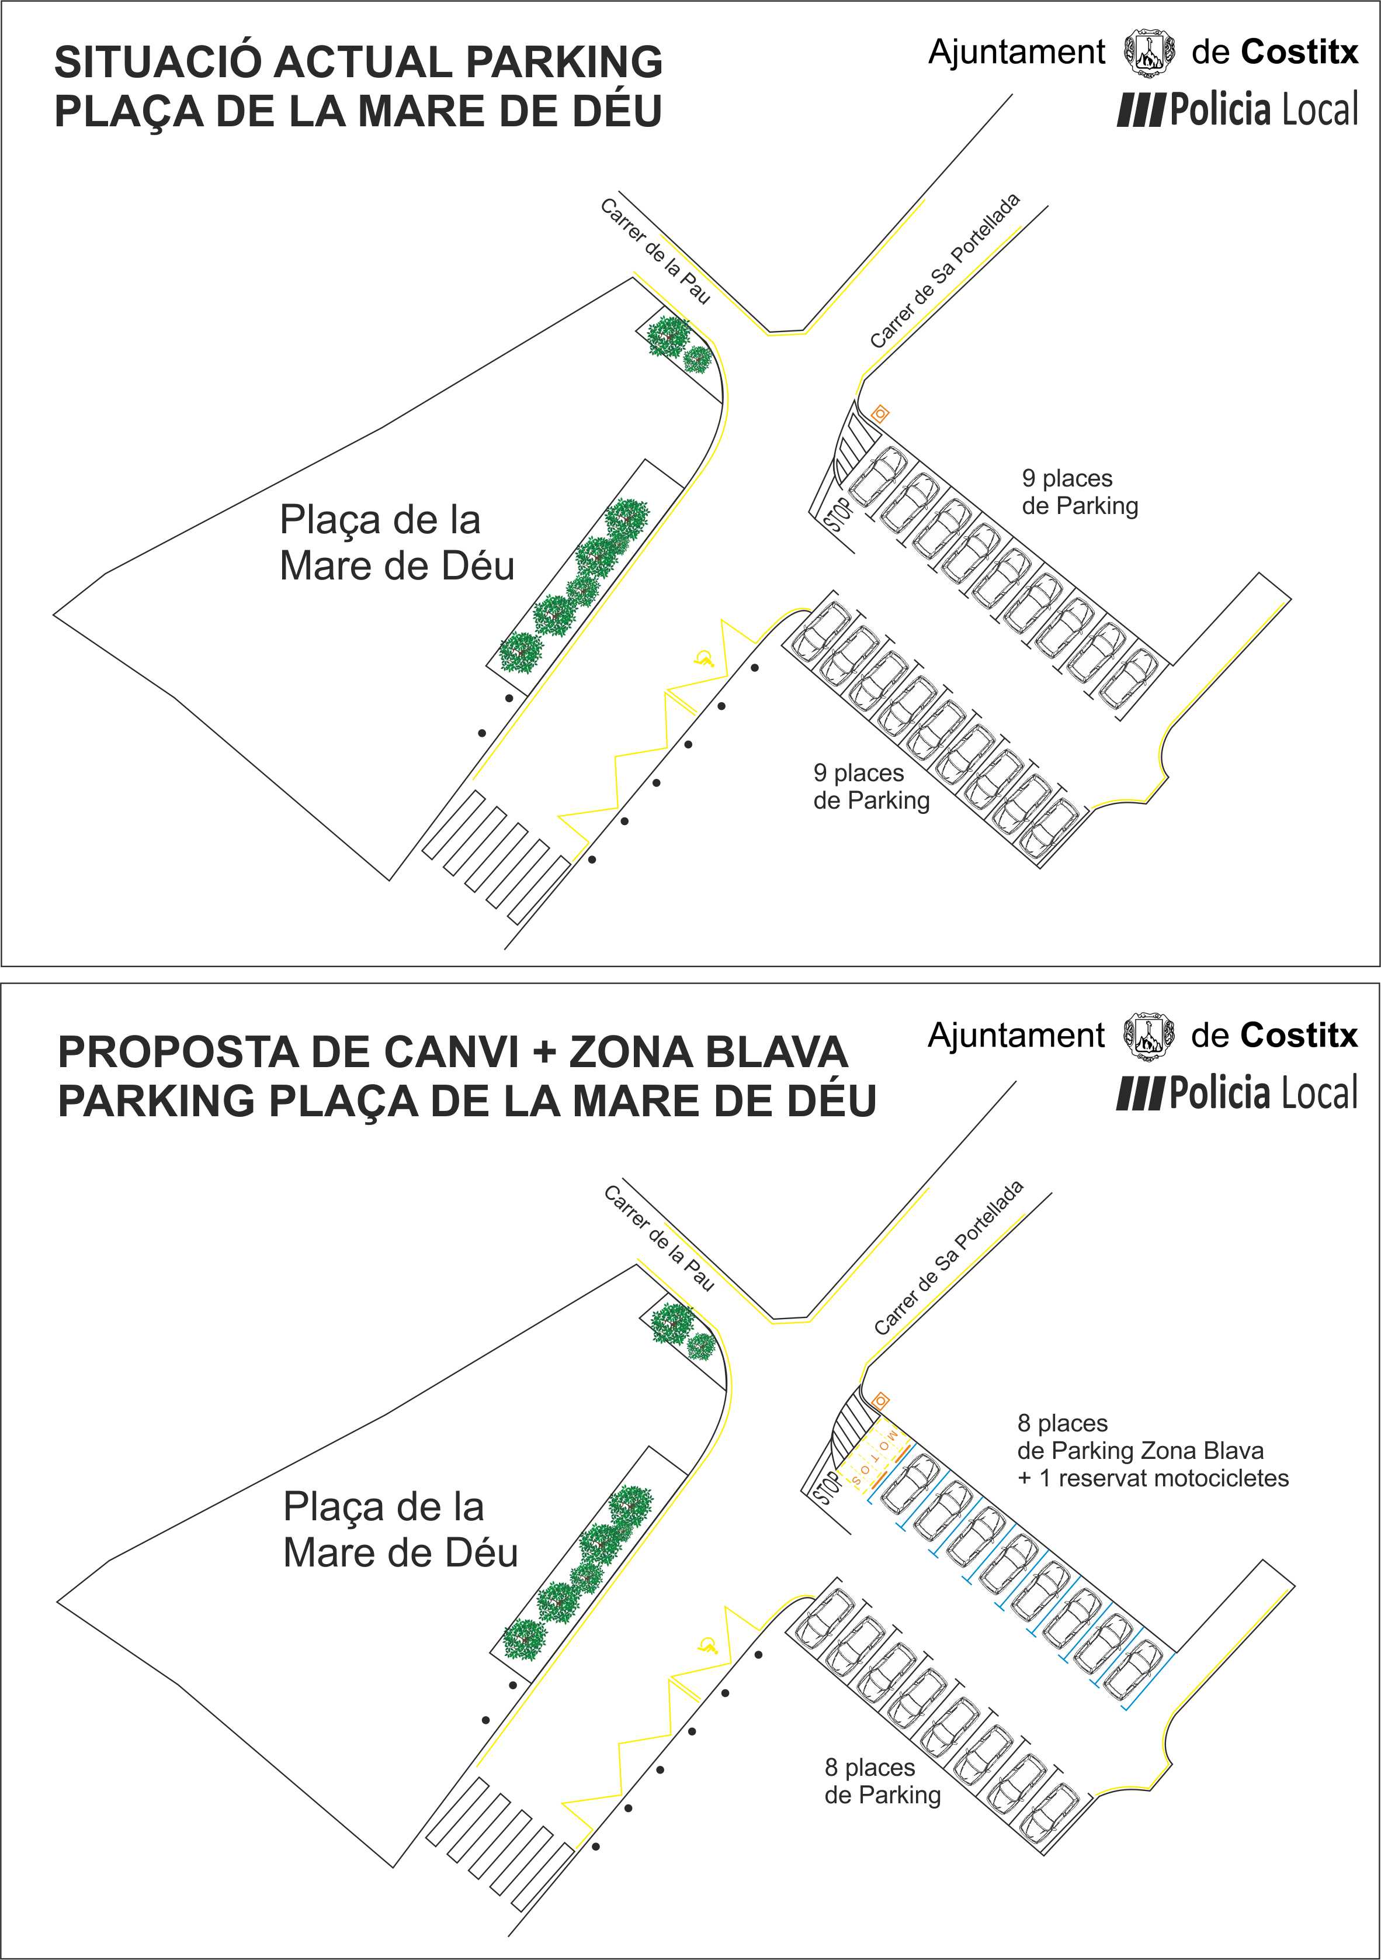
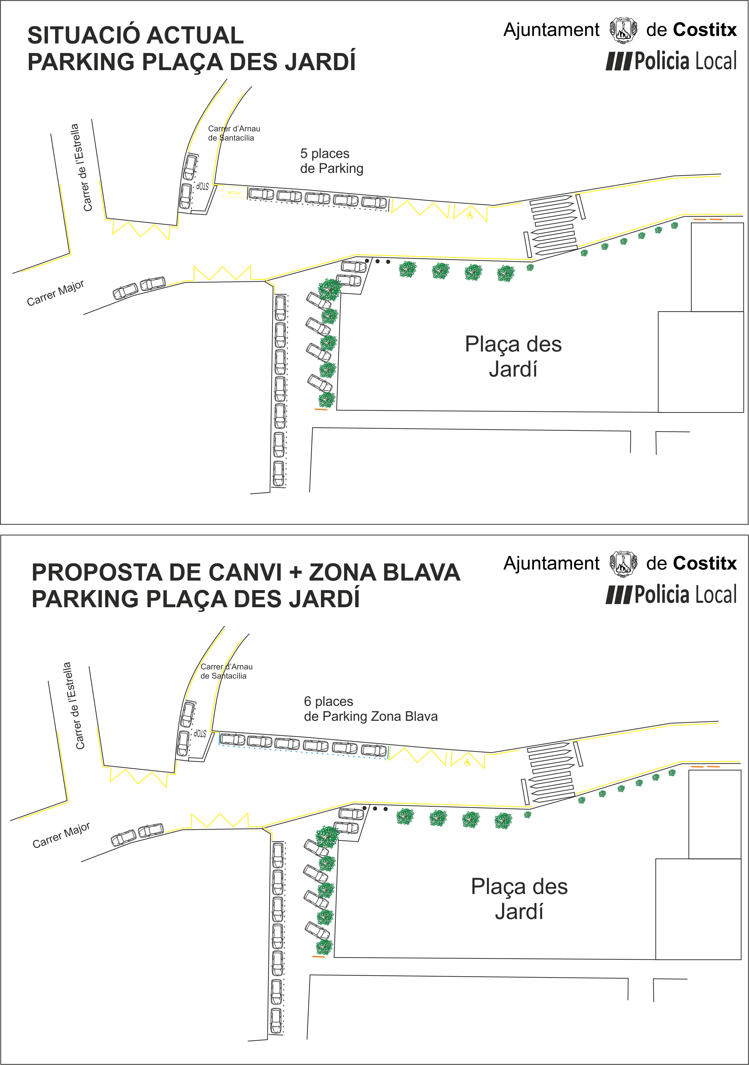

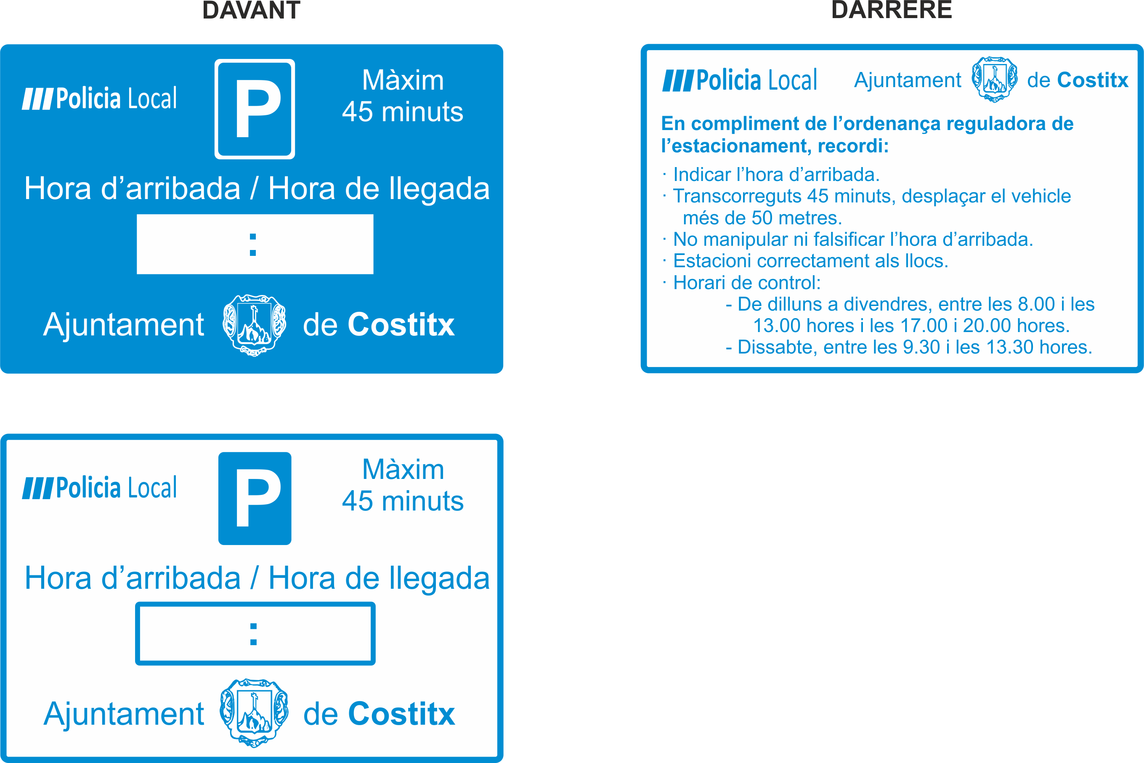
Demana la paraula el sr. Andreu Ramis i diu que si es du un poc de control, pensa que pot anar bé.
Demana la paraula el sr. Carlos Serrano i diu que si als veïnats de les places no se les reserva un espai, la zona blava els perjudica, ja que les lleva aparcament, només va en benefici dels que aparquen malament a les places. El sr. Batle li contesta que hi ha hagut durant molt de temps aquesta demanda per part dels negocis del poble, i ara les hem volgut donar una resposta. Continua dient que amb el Municipal sanciona aquell que aparca malament, per tant hem de donar una solució a les persones que no viuen al nucli urbà i necessiten venir a qualsevol dels negocis que hi ha al Centre del poble, pensant que hi ha més d’un 40% de la població que resideix a rústic, i així tenim una part per estades llargues i una altra per estades curtes, i és una solució que pensam que anirà bé, però que si veim que amb uns mesos no hi va, es lleva la zona blava i ja està.

Acabat el debat, el sr. Batle Proposa l’aprovació de l’Ordenança reguladora de l’estacionament de vehicles de tracció mecànica a la via pública, i es procedeix a la votació i la Proposta és aprovada per majoria absoluta amb vuit vots a favor, del Batle, sr. Antoni Salas, i regidors de Proposta per les Illes, sra. Maria Antònia Munar, sr. Lorenzo Ramis, sr. Juan Munar, sr. Pedro Arrrom, sr. Miquel Bestard i dels regidors del Partit Popular, sr. Andrés Ramis i sra. Francisca Socias, i un vot encontra del regidor de l’Agrupació de Costitx , sr. Carlos Serrano, del total de nou membres que composen el Ple d’aquesta Corporació.

6. PROPOSTA QUE PRESENTA EL PI EN RELACIÓ AL LLOGUER VACIONAL A MALLORCA.

El sr. Batle presenta a la Corporació la Proposta del PI en relació al lloguer vacacional a Mallorca, la qual es transcriu a continuació:

“L’Ajuntament de Costitx, conscient de la importància fonamental del turisme en el nostre model productiu, així com de la necessitat de promoure models més equitatius i sostenibles que permetin un repartiment més democràtic dels ingressos generats pel turisme, consideram que, una vegada aprovada la modificació de la llei turística per part del Parlament de les Illes Balears, és necessari que el futur PIAT i la futura zonificació que ha d’aprovar el Consell Insular de Mallorca siguin sensibles a les següents consideracions:

PRIMER. El lloguer vacacional, ajuda al desenvolupament local on l'usuari cerca altres atractius que el sol i platja. Cerca autenticitat, producte local i un tipus de convivència basada en l'experiència de conviure amb la societat receptora. És un turisme més transversal des del punt de vista de repartiment dels beneficis i dinamitza i potencia més tota l'oferta complementària. I a més ajuda a reduir l'estacionalitat.

SEGON. La modificació de la llei turística aprovada el juliol passat introdueix una important quantitat de requisits per a poder desenvolupar el lloguer vacacional:

• Permis de la comunitat de veïns (en plurifamiliars)
• Contadors o mesuradors individuals
• Qualificació energètica D o E.
• Un màxim de 3 habitatges per persona.
• Les construccions han de tenir una antiguitat de 5 anys.
• Telèfon 24 h d’atenció tant a veïns, com a clients que es troben allotjats.

TERCER. A més de tots aquests requisits, inclou el de la zonificació que ha de fixar el Consell de Mallorca en el cas de tots els municipis excepte Palma, i que designarà en quines zones es podrá dur a terme el lloguer turístic i en quines zones no es podrà.

QUART. La possibilitat que els propietaris dediquin de forma més generalitzada els seus immobles a lloguer d’habitatge habitual, de llarga durada, d'acord amb la Llei d'Arrendament Urbans requereix que es garanteixi que, en els casos d'impagaments o d'incompliment de contracte, la recuperació de la possessió de l’immoble sigui més ràpida que amb la legislació actual i que en cap cas, la durada superi el termini d'un mes.
Per això proposam al Ple l'aprovació dels següents
ACORDS:

- Instar al Consell Insular que a la zonificació per estades turístiques a habitatges es segueixi el criteri que marquin els ajuntaments a l'informe preceptiu que se'ls ha de sol·licitar.

- Instar al Consell Insular a que preferentment les places de la bossa de places turístiques existent siguin pel sector del lloguer vacacional (estades turístiques a habitatges).

- Instar al Consell Insular a que s'habiliti un mecanisme que inclogui un suplement de places perquè puguin aflorar les places d'estades turístiques en habitatges plurifamiliars que s'acrediti que han estat comercialitzades i que compleixen uns estàndards de qualitat.

- Instar al Govern de l'estat a realitzar les reformes legals o d'organització judicial dels recursos existents per garantir que a tots els jutjats els procediments de desnonaments per impagaments tenguin una durada màxima d'un mes.”

Demana la paraula el sr. Carlos Serrano i diu que es necessari deixar als nostres descendents una bona herència perquè no es podrà viure a Mallorca, si s’afavoreix fer negoci amb el necessari per viure.

A continuació es procedeix a la votació i la Proposta que presenta el PI en relació en relació al lloguer vacacional a Mallorca, és aprovada per majoria absoluta amb vuit vots a favor, del Batle, sr. Antoni Salas, i regidors de Proposta per les Illes, sra. Maria Antònia Munar, sr. Lorenzo Ramis, sr. Juan Munar, sr. Pedro Arrrom, sr. Miquel Bestard i dels regidors del Partit Popular, sr. Andrés Ramis i sra. Francisca Socias, i un vot encontra del regidor de l’Agrupació de Costitx , sr. Carlos Serrano, del total de nou membres que composen el Ple d’aquesta Corporació.

7. LLICÈNCIA D’OBRES.

Es dóna compte de les següents:
Número de EXPEDIENT | Interessat | Situació
43/2017 |  | C/Sor Maria Sor Ramon 3

COMUNICACIÓ PRÈVIA

Número d´Expedient | Interessat | Situació
25/2018 |  | C/Rei en Jaume 17
26/2018 |  | C/Lluna , 39
27/2018 |  | Pol 1 Parc 326
28/2018 |  | Pol 2 parc 387-386-393
29/2018 |  | Pol 1 parc 116
30/2018 |  | Pol 3 Parc 26
34/2018 |  | Pol 2 Parc 90
35/2018 |  | C/Arnau de Santacilia, 7

11. PRECS I PREGUNTES.

Demana la paraula el sr. Andres Ramis i demana si el Vial és de 9 metres. El sr. Batle li diu que d’asfalt és de 6 metres, és a dir dos carrils de 3. Continua el sr. Batle i diu que en fer aquesta obra s’ha de ser valent, i si es necessari tomar més s’ha de tomar. El sr. Batle li contesta que consultats especialistes diuen que és millor no arribar tan ample i després haver de reduir tant. Continua el sr. Andres Ramis i diu que lo nou no ha de ser més estret del que hi ha al C/ Germans de la Caritat. El sr. Batle diu que és més ample a l’alçada de l’Escola Vella, que al principi del Carrer Germans de la Caritat, començant pel carrer Caps de Bou.
Demana la paraula la sra. Francisca Socias i diu que diumenge passat anar a la Piscina Municipal i no hi havia ni una cadira, ni una hamaca buida, i que estava ple de gent que no era de Costitx, i que troba que l’entrada ha de ser diferent pels de defora poble que pels residents. El sr. Batle li contesta que ja va fer la consulta al jurídics amb anterioritat, per posar l’entrada de la piscina a un preu diferent resident i no residents, i li contestaren que era discriminar i que no es pot fer, i que una altra cosa es que es faci i que no diguin res. Continua el sr. Batle i diu que a Costitx i viu molta gent nova, i que quan estan empadronats tenen el mateixos drets que tots, i que possiblement ni havia que eren de Costitx. Continua la sra. Francisca Socias i diu que es va sentir discriminada dins el seu poble.
Demana la paraula el sr. Carlos Serrano i li dirigint-se a la sra. Francisca Socias, li diu que la zona blava discrimina els veïnats de les places, i que ella hi ha votat a favor. El sr. Batle demana al sr. Carlos Serrano com ho solventeria el tema de la piscina. El sr. Carlos Serrano diu que no ho ha pensat mai, i que en aquest moment no ho sabia.
Continua la sra. Francisca Socias i diu com és que es multa quan aparquen a una retxa groga i a la Casa de Can Alenyar, al principi del Carrer Sor Maria de Son Ramon, hi ha una retxa groga i sempre hi ha cotxes aparcats. El sr. Batle li contesta que si hi ha retxa groga no es pot aparcar i que ho comentarà al municipal.
Demana la paraula el sr. Andreu Ramis, i demana si quan el municipal posa una multa, deprés el Batle es qui les dóna el vist-i-plau. El sr. Batle li contesta que no, que el Municipal és qui posa les multes, i que no sap ni a qui en posa, i que si hi ha cap reclamació, les remet al Municipal, que és qui les contesta.
Demana la paraula el sr. Carlos Serrano, i diu que en relació a la pregunta de com solventeria el tema de la Piscina Municipal, diu que posaria un màxim, és a dir, si la piscina té una capacitat per 150 persones, posaria un màxim de 50 entrades per persones que no fossin de Costitx.

No realitzant-se més precs ni preguntes i no havent més assumptes que tractar el Sr. Batlle aixecà la sessió quan eren les vint hores i deu minuts, del que, com a Secretària -Interventora Accidental d' aquesta Corporació, don fe.

Vist-i-Plau
EL BATLE

